Ханты – Мансийский автономный округ – Югра
Тюменская область
КОМИТЕТ ПО ОБРАЗОВАНИЮ
МУНИЦИПАЛЬНОЕ ОБРАЗОВАТЕЛЬНОЕ УЧРЕЖДЕНИЕ
СРЕДНЯЯ ОБЩЕОБРАЗОВАТЕЛЬНАЯ ШКОЛА № 6

ТВОРЧЕСКИЙ ПРОЕКТ ПО ТЕХНОЛОГИИ

Автор: Гришанов Влад, 8 «б» класс
Руководитель: Д. Б. Ходулин, учитель технологии

Пыть – Ях
2013

- Обоснование возникшей проблемы………………………………………………3
- История появления стола………………………………………………………....4-5
- Сведения о материале……………………………………………………………..6
- Организация рабочего места……………………………………………………...7
- Оборудование, инструменты и приспособления………………………………...8
- Поиск альтернативных вариантов………………………………………………..9-10
- Эскизная проработка базового варианта………………………………………...11
- Требования к изделию…………………………………………………………….12
- Чертёж столика…………………………………………………………………….13
- Технологическая карта «Изготовление столика»………………………………..14-17
- Техника безопасности……………………………………………………………..18
- Эколого-экономическое обоснование……………………………………………19
- Заключение………………………………………………………….....................20
- Список использованной литературы……………………………………………..21
- Приложение 1……………………………………………………………………...22
- Приложение 2……………………………………………………………………...23
- Приложение 3………………………………………………………………………24

Стол является, чуть ли не самым древним предметом интерьера. Он был знаком нашим предкам еще до появления шкафов, диванов и прочей мебели. Несмотря на вековую историю, столы до наших дней не утратили свою актуальность и продолжают приобретать новые функциональные назначения.
В наше время стол является не только предметом приготовления и приема пищи, а превращается в элемент искусства. Стеклянные или деревянные журнальные столики привносят изящность в наши комнаты. А в комплекте с другой мебелью, создают неповторимый интерьер.
В преддверии новогодних праздников всегда встаёт вопрос о подарках близким людям. Мне хотелось удивить родных, сделать для них неожиданный подарок, который был бы полезен всей семье – журнальный столик для гостиной.

Цель проекта:
Изготовление журнального столика для гостиной.
Задачи:
1. Ознакомление с историей появления журнального столика;
2. Ознакомление с ассортиментом данного вида мебели;
3. Разработка эскиза и чертежа изделия;
4. Изучение свойств древесины, выбор инструментов для работы с этим материалом;
5. Приобретение навыков работы с древесиной.

3

В нашем обиходе часто присутствуют вещи, без которых комфорт в доме невозможен.
Мы настолько привыкли к их функциональности, удобному и красивому виду, что порой даже не задумываемся о том, как появились эти предметы в интерьере помещений и какова их история. Журнальный стол вполне можно отнести к этой категории предметов – изящный, напоминающей своей формой больше табуретку, нежели стол он имеет уже более чем трехсотлетнюю историю своего создания.
В качестве примитивной первой мебели использовали природные материалы: куски стволов, искривленные или раздвоенные деревья, вязанки хвороста и т.п., — т.е. те, которые требовали минимальной доработки. Изделий из древесины, относящихся к первобытному периоду, не сохранилось, но на стенах пещер найдены изображения, рисунки, воспроизводящие образ жизни людей.
Конструктивное соединение элементов появилось только после усовершенствования техники, деления древесины. Мебель стали делать после того, как научились распиливать стволы деревьев на доски. Впервые это освоили в Древнем Египтеболее трёх тысяч лет назад. Так, например, и первые столы появились в Древнем Египте. Столы тогда были выполнены безыскусно, поскольку им не придавали такого значения в хозяйстве и обрядах как кроватям или саркофагам. У египтян было два вида столов: обеденный и рабочий. Обеденный стол был небольшим, обычно круглым и за ним могло уместиться не более двух человек. Такой стол стоял на толстой ноге. Позже столы стали прямоугольными на трех ножках. Рабочий стол был просто доской, которую клали на колени. Но и в те времена встречались столы, довольно сложной конструкции, например бронзовый столик для подношений, принадлежавший жрецу Иду.
В Греции стол получил большее признание. Его сделали удобным и красивым. Существует легенда, говорящая о том, что стол в Греции появился из табурета, который так искусно украсили, что сидеть на нем было неловко. Грекам принадлежит изобретение высоких столов-подставок на трех ногах, которые служили для размещения сосудов с напитками. Трапезы же проходили за приземистыми столиками, которые по завершению приема пищи выносились из помещения.
В средневековье столы утратили свое изящество и были зачастую грубо сработаны из массивных досок. На Руси в общее употребление стол вошел в десятом веке. Именно тогда в жилищах простых крестьян стали врываться в земляной пол, сделанные из глины, столы. Дерево пришло на смену глине значительно позже.
Эпоха Возрождения вернула столу античный вид и позволила развиваться как самостоятельному предмету интерьера, несущему, в том числе, и эстетическую функцию. Столы теперь стали самыми разнообразными: круглыми, квадратными, овальными, прямоугольными, с различным количеством и вариантами ножек.
4

В восемнадцатом веке в Англии на мебельную сцену вышли элегантные туалетные столики.
Примерно в это же время в салонах вошли в моду жардиньерки – изящные столики с круглой столешницей, на которых размещали цветы.
Первый журнальный столик (тогда он назывался кофейным) появился в Англии начале в 19 века, он проектировался для комфортного чаепития знати, которая часто принимала гостей. Высота, уникального в то время, творения составляла 70 см., а его создателем стал Эдвард Уильям Гудвин – английский архитектор. Его популярность и отсутствие развитого мебельного производства заставляла многих идти на хитрость и спиливать ножки у обеденных столов, чтобы получить вожделенный кофейный столик. Традиционным материалом для изготовления столов было дерево.Только спустя сто лет кофейные столики обрели новую функцию – на них стали класть прессу. Тогда же журнальные столики стали доступны людям других сословий, но вместо журналов на них можно было встретить табак и курительную трубку.
В конце пятидесятых - начале шестидесятых годов прошлого столетия появляются маленькие удобные журнальные столики. Несомненно, с первого дня они становятся популярными. С виду они выглядели хрупкими и неустойчивыми, но оказались практичной мебелью и прижились в народе по сегодняшний день.
Сегодня изящный и оригинальный журнальный столик является практичным элементом престижных интерьеров, привнося известный изыск и комфорт в окружающую обстановку.

5

Исторически сложилось так, что древесина, самый качественный, красивый, веками проверенный материал для изготовления мебели. Дерево в интерьере всегда выглядит колоритно: классическая мебель подчеркивает высокий социальный статус владельца, создает в доме торжественную атмосферу. В качестве еще одного преимущества древесины можно отметить ее высокую износостойкость – изделия из дерева служат десятилетиями, а некоторые сорта древесины имеют свойство красиво стариться, обретая со временем обаяние антиквариата.
Нет такого предмета мебели или аксессуара, который нельзя было бы изготовить из древесины.
Сосна является самой распространённой из хвойных пород в России. В наших районах сосна отличается мелкослойной плотной древесиной, в ней мало сучьев, ровный ствол. Древесина сосны мягкая, умеренно лёгкая, механически прочна, не пластична, слабо поддаётся загниванию. Сосна широко используется в строительстве, мебельном производстве и других отраслях народного хозяйства, применяется в деревянном зодчестве и резьбе.
Исходя из перечисленных качеств и свойств древесины, для журнального столика выбрана древесина сосновой породы.
Для столешницы требуется широкая доска, но т.к. при пересыхании или увлажнении такая доска коробится, рекомендуется набирать нужную величину путём склеивания нескольких узких досок в щит нужного размера. Такой щит применён для изготовления столешницы проектируемого изделия.
Лак для покрытия применяется для улучшения внешнего вида и защиты изделия от воздействий внешней среды.

6

Чтобы в процессе работы нам ничего не мешало и не отвлекало, мы начнём с самого главного – оборудования рабочего места. На хорошо оборудованном рабочем месте работать быстрее, удобнее, да и приятнее.
Мастерить можно в любом помещении, важно только, чтобы оно было сухим и хорошо проветриваемым. Обязательно обратить внимание на правильность освещения. Лучше всего подставить верстак (стол) к окну так, чтобы свет падал слева и спереди. Кроме того, над столом должно быть установлено искусственное освещение в виде подвеса или бра. Настольная лампа для этого не годится, так как отнимает полезную площадь столешницы и, кроме того, создаёт опасность во время работы. Местное освещение нужно размещать так, чтобы максимально освещённым было рабочее место. Если два одинаковых светильника разместить справа и слева от рабочего места, то можно почти полностью избавиться от теней.
Важнейшие части рабочего места – рабочий стол и шкаф для инструментов. Рабочий стол должен быть устойчивым, прочным, с толстой крышкой и обеспечивать надёжное крепление заготовок во время работы. Рабочее место должно соответствовать росту работающего. При правильно подобранной высоте верстака ладони рук работающего в положении стоя должны плотно соприкасаться с крышкой. При высокой крышке необходимо сделать подставку для ног, а при низком положении – подобрать подставку под ножки стола.
Рабочий инструмент, приспособления и материалы надо хранить в шкафу в специальных ящиках или сумках. Открытые полки для этого не годятся, так как во время работы туда попадает пыль, которую трудно удалять.
Для удобной работы важное значение имеет расположение инструментов. Так как молотком, отвёрткой, ножовкой и карандашом работают обычно правой рукой, то они должны находиться на рабочем месте справа. Слева же следует размещать угольник, гвозди, шурупы.

7

Если вы заинтересовались изготовлением данного изделия, то вам нужно не только правильно организовать рабочее место, но и подготовить необходимый инструмент для качественной и продуктивной работы.
Начнём с того, что для выполнения таких операций, как разметка и пиление, в данной работе, обязательно, будет необходим столярный верстак с зажимом, линейка, карандаш, шило, а также ножовка с мелким зубом для поперечного или смешанного пиления.
При выпиливании ножек к журнальному столику понадобится электролобзик и струбцина для крепления заготовки к крышке верстака, а для отделки данных деталей нужно приготовить фрезерную машину с набором фрез.
Столешница изготовляется путём склеивания реек закреплённых с обоих сторон струбцинами. Впоследствии, когда рейки будут склеены в единую столешницу, понадобится ленточнаяшлифмашина для выравнивания поверхности столешницы. Две стойки изготовляются на токарном станке по дереву, поэтому здесь будет необходим набор токарных стамесок, а кроме этого наждачная бумага разной шероховатости для шлифовки поверхности деталей.
Чтобы все детали столика соединить между собой необходим сверлильный станок, либо электродрель или шуруповёрт с набором свёрл для сверления отверстий под крепления на шпильках.
Для сборки изделия используются металлические шпильки с гайками и шайбами в количестве 12 штук, а для отделки – лак глянцевый, кисть средняя для окраски столика. Лак наносится в три слоя с промежуточной шлифовкой каждого из них кроме последнего.
Все работы должны проводиться в хорошо проветриваемом помещении с вытяжкой воздуха и качественным освещением.

8

Сегодня мебельный рынок приятно радует разнообразием видов журнальных столов. Весь ассортимент данных предметов мебели можно разделить на несколько групп.
- Наибольшей популярностью пользуется «уменьшенный обеденный стол».
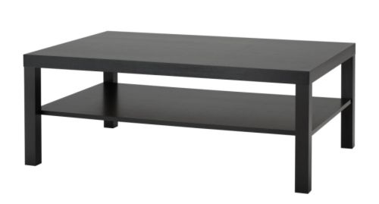
- Столики-матрешки.
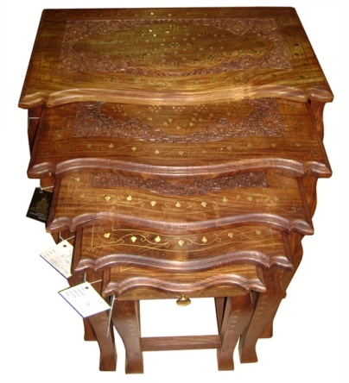
- Придиванные столики имеют П-образную опору, задвигающуюся под диван.
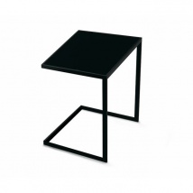
- Столики – трансформеры.
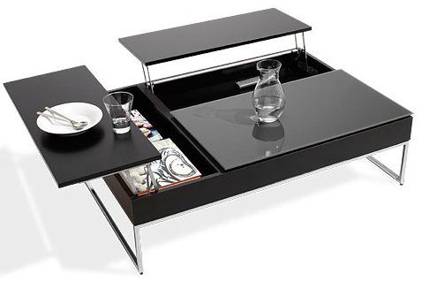

9
- Фантазийные столы.
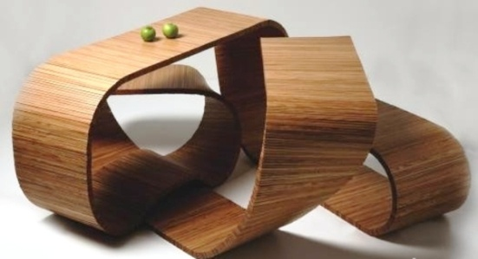

Такое разнообразие журнальных столов удобно для создания самых необычных интерьеров. Различие стилей и форм позволяет использовать их в дизайне не только жилых помещений, но и офисах, рабочих кабинетах, залах для переговоров. Разнообразие используемых в производстве материалов помогает подобрать нужные модели, которые смогут хорошо гармонировать с мебелью и фоном помещения. В изготовлении столешниц сейчас активно применяют такие материалы, как стекло, камень, дерево, металл, кожа и пластик.
Для данного проекта я выбрал стол из дерева, «уменьшенный обеденный», со столешницей овальной формы. Т.к. этот вид журнального столика удобен при эксплуатации и наиболее подходит для гостиной, оформленной в классическом стиле.

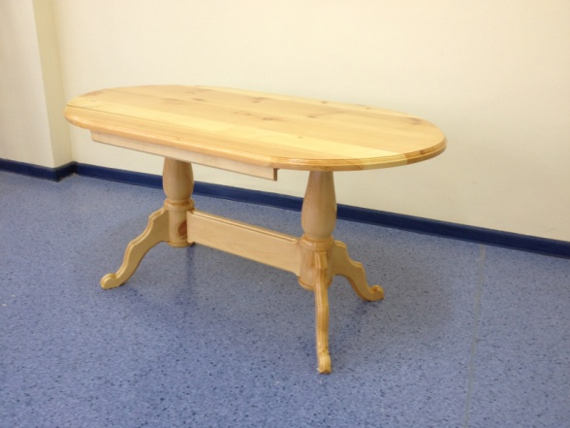

10

Стол журнальный, деревянный, выполненный в классическом стиле. Предназначен для использования в интерьере гостиной. Конструкция столика состоит из двеннадцати деталей. Столешница овальной формы, край обработан срезом, гармонирующим с общей конструкцией изделия. Столешница установлена на двух точёных стойках, каждая из которых имеет две резные ножки. Сами стойки, для прочности конструкции, зафиксированы декоративной царгой. Все крепления соединены металлическими шпильками.
Изделие изготовлено из древесины сосновой породы.

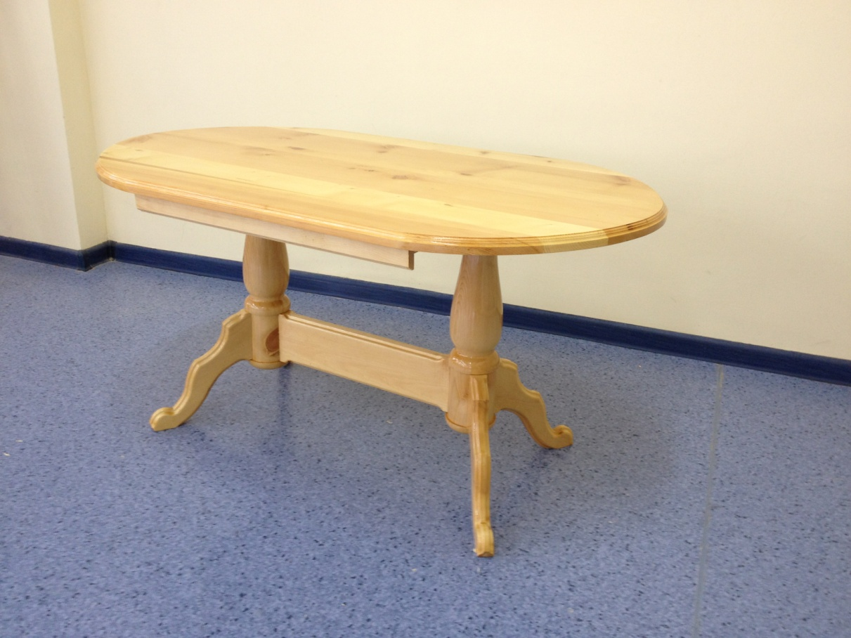

11

Название изделия | Журнальный столик
Функциональное назначение | Дополнение к интерьеру комнаты (в качестве рождественского подарка)
Пользователь | Моя семья
Единичное или массовое производство | Единичное
Требования к материалам | Натуральные
Метод изготовления | Точение
Внешний вид, стиль | Классика
Требования с точки зрения безопасности использования | Гладкая без заусенцев поверхность.  Подсвечники оснащены воронками для свечей, сделанными из несгораемого материала – это предотвратит стекание воска и возгорание.
Экологические требования | Экологически чистый материал

12

№ | Последовательность выполнения работы | Графическое изображение | Инструменты и приспособления
1 | 2 | 3 | 4
1 | Подбор необходимого материала: брус(80-80), доска(30-300-1000),рейки(20-50-70)-13 шт.. | 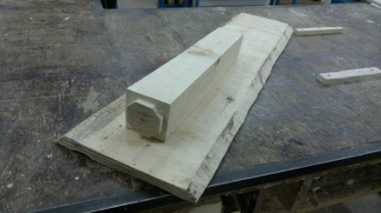 | Карандаш, ножовка линейка, угольник.
2 | Разметка, закрепление и проточка всех элементов стойки столика с обязательной шлифовкой наружной поверхности. | 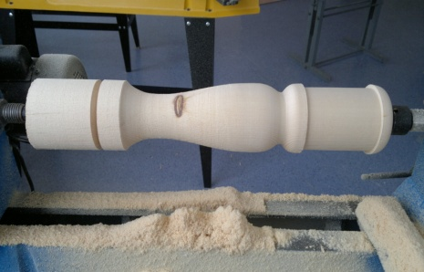 | Корвет-74, карандаш, линейка, ножовка, токарные стамески, наждачная бумага.
3 | Высверливание внутренних частей стоек под крепление на шпильках. | 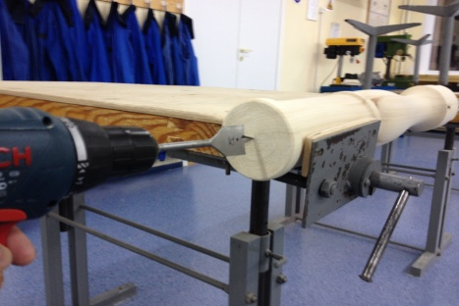 | Дрель, свёрла, стамеска.
4 | Разметка и сверление отверстий под шпильки для крепления ножек и царги. | 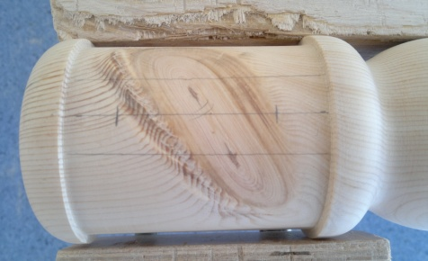 | Линейка, карандаш, свёрла, дрель.
5 | Строгание кромок реек и их склеивание для столешницы. | 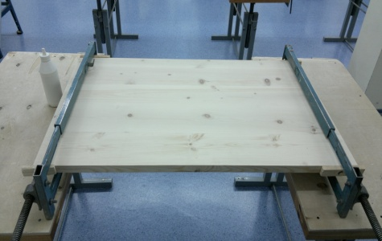  14 | Верстак, рубанок, струбцины, клей.
6 | Шлифовка склеенной столешницы и выпиливание овальных элементов. | 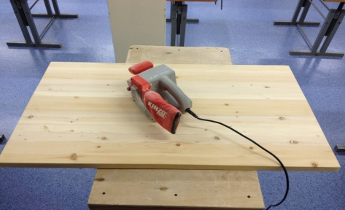 | Шлифмашина, электролобзик, линейка, карандаш.
7 | Изготовление и приклеивание поперечных реек с нижней части столешницы, закрепление их на саморезах. | 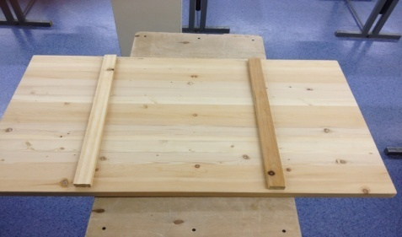 | Клей, кисть, шуруповёрт, саморезы.
8 | Фрезеровка торцевой части столешницы и её шлифовка | 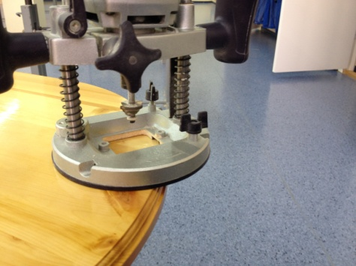 | Фрезерная машина, набор фрез, струбцина.
9 | Выдалбливание пазов в стойках под крепления на поперечных рейках столешницы. | 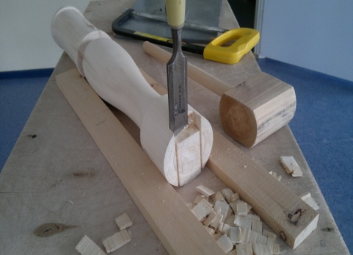 | Карандаш, линейка, ножовка, долото, киянка.
10 | Установка крепёжных пластин на стойках | 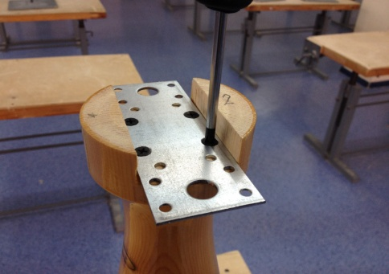 | Крепёжная пластина, саморезы, отвёртка
11 | Разметка и выпиливание ножек стола. | 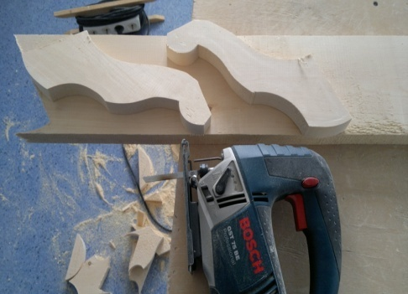  15 | Карандаш, шаблон, электролобзик.
12 | Разметка и выстругиваниецарги. | 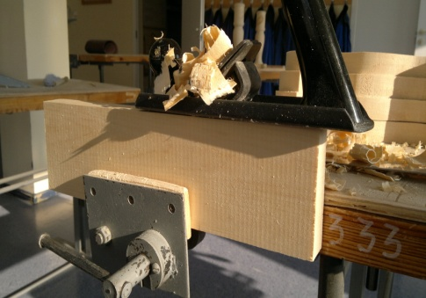 | Карандаш, линейка, рубанок, угольник.
13 | Фрезерование ножек и царги. | 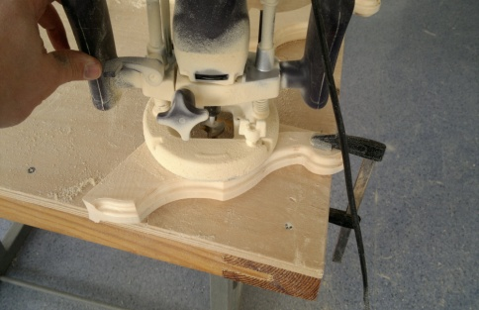 | Фрезерная машина, струбцины, набор фрез.
14 | Разметка и высверливание отверстий под шпильки в ножках и царге. | 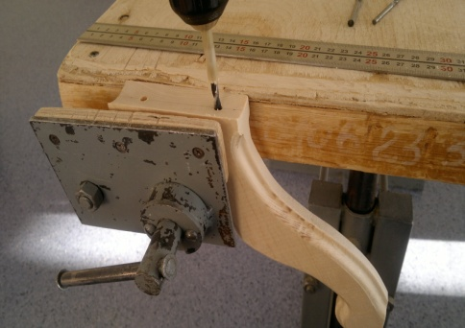 | Верстак, дрель, свёрла.
15 | Ввинчивание шпилек в отверстия с клеем. | 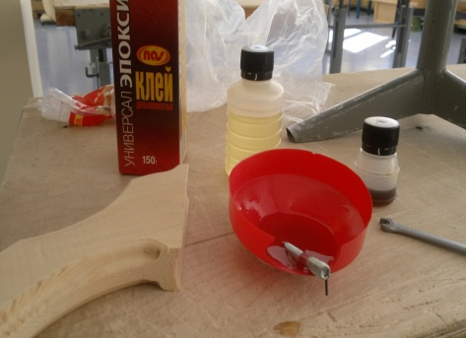 | Верстак, ключ на 7, клей.
16 | Сборка деталей стола и их подгонка.  16 | 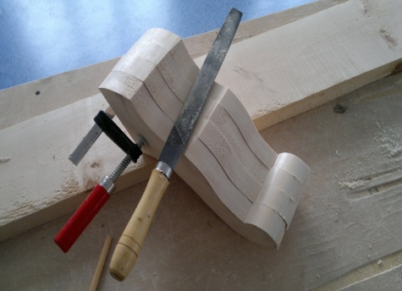 | Верстак, ключ на 7, напильник, наждачная бумага.
17 | Разборка стола и отделка всех деталей лакированием | 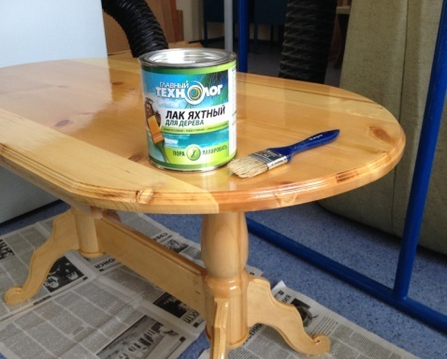 | Верстак, ключ на 7, лак, кисть, мелкая наждачная бумага.
18 | Сборка стола. | 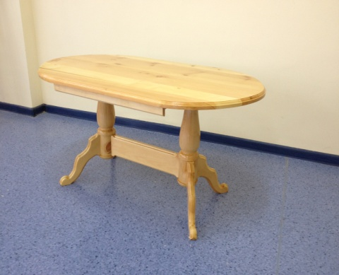 | Верстак, ключ на 7.

17

- Надежно крепить заднюю бабку станка
- Проверить заготовку, чтобы она не имела трещин.
- Надежно крепить заготовку.
- Спецодежда не должна иметь свисающих концов.
- Перед пуском станка опустить защитный экран.
- Измерительные работы проводить на остановленном станке.
- Не оставлять инструменты на станине станка.

- Надежно закрепляй заготовку на верстаке.
- Не держи левую руку близко к рабочей части инструмента.
- В процессе работы не совершай резких движений.
- После работы не забудь выключить инструмент.

- Окраску изделия проводить только на подкладной доске.
- Не допускать попадания лака и растворителя на кожу рук и лица.
- Не окрашивать изделия и не хранить лак вблизи нагревательных приборов.
- Руки после работы вымыть с мылом.

18

В настоящее время активно пропагандируется здоровый образ жизни, все стремятся окружить себя натуральными, безвредными материалами. Дерево — это самый безопасный и экологически чистый материал. Поэтому именно дерево идеальный вариант для изготовления журнального столика.
Определяя себестоимость своего набора, я суммировал затраты на электроэнергию, стоимость фурнитуры, наждачной бумаги, стоимость лакокрасочного материала и клея.

№ | Затраты | Стоимость за единицу, руб. | Кол-во на изделие | Общая  стоимость, руб.
Стоимость материалов
1. | Доска | - | 1м | -
2. | Брус | - | 1м | -
3. | Шлифовальная шкурка | 10 | 3листа | 30-00
5. | Лак | 240 (за литр) | 200 мг | 48-00
6. | Шпильки (металлические) | 5 | 12 шт. | 60-00
7. | Гайки с шайбами | 3 | 12 шт. | 36-00
8. | Клей эпоксидный | 60 (100мг.) | 50 мг. | 30-00
Стоимость затраченной электроэнергии
6. | Электроэнергия | 2р. за 1 кВт
7. | Точение | 2 р.за 1 кВт | 15 кВт | 30-00
8. | Сверление и фрезерование | 2р. за 1 кВт | 5 кВт | 10-00
Итого: |  |  |  | 244 р.

19

При изготовлении журнального столика были реализованы все поставленные задачи. Изделие соответствует стилю гостиной и удачно вписывается в интерьер.
Себестоимость данного изделия значительно ниже аналогичных изделий промышленного производства. Это связанно с тем, что при расчёте себестоимости не учитывается время и материал затраченный на его изготовление.
Мне кажется, что когда мастер работает с деревом и работа приносит удовольствие, он вкладывает в работу частичку своей души и такое изделие несёт в себе положительный энергетический заряд.
Кроме того, проектируемая модель соответствует современным требованиям и может успешно конкурировать с изделиями, выпускаемыми мебельным фабриками.

20

- Столярное дело. Издательство «Просвещение» 1980г. Журавлёв Б.А.
- Технология обработки древесины. Издательство «Просвещение» 1995г. Карабанов И.А.
- Черчение. Издательство «Просвещение» 1988г. Ботвинников, Виноградов, Вышнепольский.
- Школа и производство №6 2000г.
- Мастерим из древесины. Москва «Просвещение» 1988г.
- Толковый словарь Репкина. Издательство Москва 2000г.

21
Приложение 3

24
Приложение 1

Журнальный столик — классика в оформлении дизайна помещений. Это удивительный элемент интерьера. С помощью такой, казалось бы, незначительной детали можно расширить пространство комнаты, можно придать интерьеру помещения завершенный, лаконичный вид. Как и любая другая мебель, журнальный столик может быть изготовлен из различных материалов. Но классическими журнальными столиками по праву считаются деревянные. Они просто созданы для интерьера в классическом стиле. Их вскрывают тонким слоем лака, оставляя естественные деревянные узоры неизменным. Преимущество дерева в том, что такие столы выглядят максимально солидно и достаточно естественно.
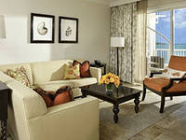
Журнальные столики из дерева создают в любой комнате атмосферу тепла и уюта. Несмотря на то, что конструкции деревянных журнальных столов зачастую достаточно простые, они способны придать помещению действительно комфортную атмосферу.

22
Приложение 2

Дизайн – художественное конструирование предметов.
Композиция – построение, внутренняя структура произведения.
Верстак – специально оборудованный рабочий стол для столярной, слесарной или другой ручной работы.
Дрель – инструмент для сверления отверстий.
Лобзик – тонкая обрамлённая пилка для фигурного выпиливания.
Акватекс– защитное, текстурное покрытие древесины, содержащее современный антисептик.
Лак – средство для защитного и декоративного покрытия поверхности древесины.
Ножовка – 1) узкая ручная пила с остро насеченным полотном, 2) ручная машина с таким полотном.
Рубанок – столярный строгальный инструмент в виде деревянной колодки с широким, наклонно поставленным лезвием внутри.
Сверло – режущий вращающийся инструмент для получения отверстий.
Себестоимость – издержки производителя на изготовление изделия.
Шаблон – пластина с вырезами, по контуру которых изготавливают чертежи или какие – либо изделия, лекало.
Шило – инструмент для прокалывания отверстий в виде заострённой спицы на рукоятке.
Шлифовальная шкурка – шкурка для обрабатывания твёрдой поверхности трением и придания гладкости и определённой формы.
23

